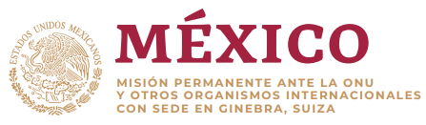
Intervención de la Delegación de México en el diálogo con la República Árabe Siria
40º período de sesiones Mecanismo de Examen Periódico Universal

Ginebra, lunes 24 de enero de 2022

Tiempo asignado: 1:10 min

Gracias, presidente.

Agradecemos a la República Árabe Siria la presentación de su informe. Damos la bienvenida a los esfuerzos por llegar a un acuerdo político para poner fin a la crisis, y a las medidas contra la transferencia y uso ilegal de armas, les alentamos a continuar los esfuerzos en esta materia.

Con el objeto de fortalecer las políticas de derechos humanos, México respetuosamente recomienda:

- Garantizar el acceso sin restricciones a la ayuda humanitaria, incluyendo a las personas desplazadas por el conflicto, y las que se encuentran en centros de detención.
- Adoptar medidas para garantizar la participación pública y política de las mujeres en las instituciones nacionales y los mecanismos para la reconciliación, y subsanar toda disposición que propicie discriminación o violencia contra mujeres y niñas.
- Adoptar medidas para eliminar la violencia contra los niños y su reclutamiento.
- Armonizar el marco jurídico referente a la lucha contra el terrorismo, incluida la Ley 19/2012, para asegurar que sea compatible con el derecho internacional, a fin de subsanar imprecisiones que pudieran restringir libertades fundamentales.

Deseamos a Siria éxito en este ciclo de examen.

Gracias

